Бюджет для граждан

к решению «Совета Бартеневского муниципального образования №22 от 25 декабря 2023 года «О бюджете Бартеневского муниципального образования на 2024 год и на плановый период 2025-2026 годов»

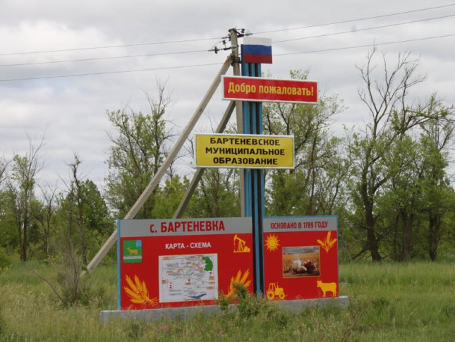

Уважаемые жители Бартеневского муниципального образования.
Одной из главных задач бюджетной политики является обеспечение прозрачности и открытости бюджетного процесса. Для привлечения большого количества граждан к участию в обсуждении вопросов формирования бюджета района и его исполнения разработан «Бюджет для граждан».
«Бюджет для граждан» предназначен прежде всего для жителей, не обладающих специальными знаниями в сфере бюджетного законодательства. Информация «Бюджет для граждан» в доступной форме знакомит граждан с основными характеристиками бюджета Бартеневского муниципального образования.
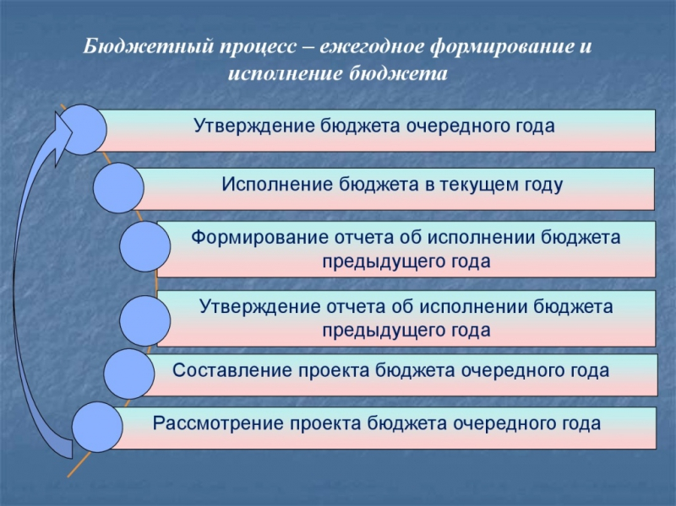
Что такое бюджет?
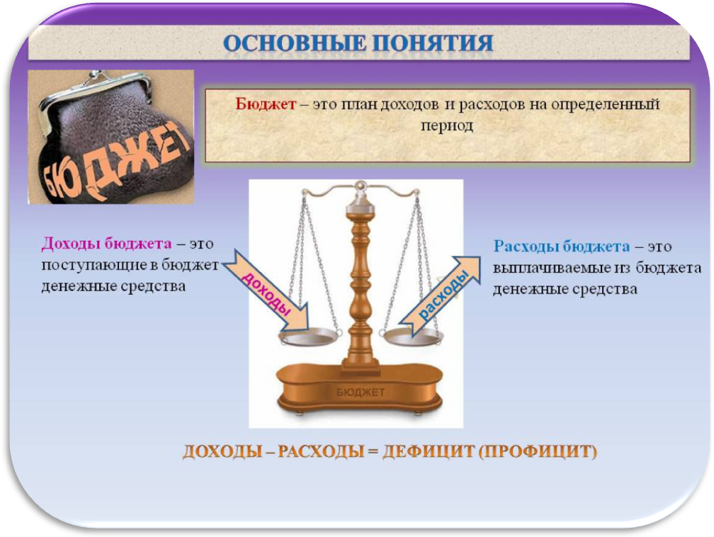

Бюджет Бартеневского муниципального образования
тыс. руб.
Показатели | Отчет  2022 год | Оценка 2023 год | План
 |  |  | 2024 год | 2025 год | 2026 год
Доходы, в том числе | 8583,7 | 50458,8 | 6681,9 | 3609,9 | 3732,2
Налоговые, неналоговые доходы | 3990,0 | 5429,1 | 3356,0 | 3390,6 | 3496,3
Безвозмездные поступления | 4593,7 | 45029,7 | 3325,9 | 219,3 | 235,9
Расходы, в том числе | 9268,1 | 50327,8 | 6681,9 | 3609,9 | 3732,2
Условно утвержденные |  |  |  | 90,0 | 175,0
Общегосударственные вопросы | 2860,3 | 3389,8 | 2191,1 | 2148,9 | 2088,7
Национальная оборона | 105,4 | 115,2 | 138,8 | 153,4 | 167,5
Национальная безопасность и правоохранительная деятельность | 25,0 | 48,0
Национальная экономика | 3605,0 | 3807,2 | 3730,5 | 737,0 | 820,4
Жилищно-коммунальное хозяйство | 2505,0 | 42840,3 | 490,9 | 350,0 | 350,0
Другие расходы | 167,4 | 127,3 | 130,6 | 130,6 | 130,6
Баланс (доходы-расходы)  Дефицит или профицит | -684,4 | -131,0 | 0,0 | 0,0 | 0,0

Зачем нужны бюджеты?
Для выполнения своих задач муниципальному образованию необходим бюджет, который формируется за счет сбора налогов и безвозмездных поступлений направляемых на финансирование бюджетных расходов.
Основныехарактеристикибюджета
Доходы бюджета
Налоговые доходы | Неналоговые доходы | Безвозмездные поступления
- налог на доходы физических лиц  - акцизы по нефтепродуктам  - единый сельскохозяйственный налог  - налог на имущество физических лиц  - земельный налог | - доходы от использования муниципального имущества  - доходы от продажи материальных и нематериальных активов  - штрафы за нарушение законодательства  - прочие неналоговые доходы | - дотации  - субсидии  - субвенции  - иные межбюджетные трансферты

Межбюджетные трансферты - основной вид безвозмездных перечислений

Виды межбюджетных  трансфертов | Определение | Аналогия в семейном  бюджете
Дотации (от лат.«Dotatio» –дар, пожертвование) | Предоставляются без определения конкретной цели их использования | Вы даете своему ребенку «карманные деньги»
Субвенции (от лат.Subveire»– приходить на помощь) | Предоставляются на финансирование«переданных» другим публично-правовым образованиям полномочий | Вы даете своему ребенку деньги и посылаете его в магазин купить продукты(по списку)
Субсидии (от лат.«Subsidium» - поддержка) | Предоставляются на условиях долевого софинансирования расходов других бюджетов | Вы «добавляете» денег для того, чтобы ваш ребенок купил себе новый телефон(а остальные он накопит сам)

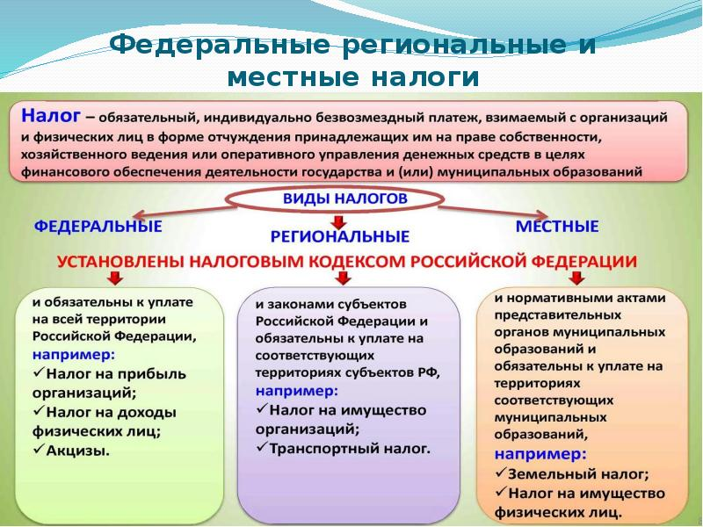

Налоги, зачисляемые в бюджет муниципального образования
в 2024 году
Налог на доходы физических лиц | Налог на имущество физических лиц | Земельный налог
3 % 100 % 100 %

Местный бюджет
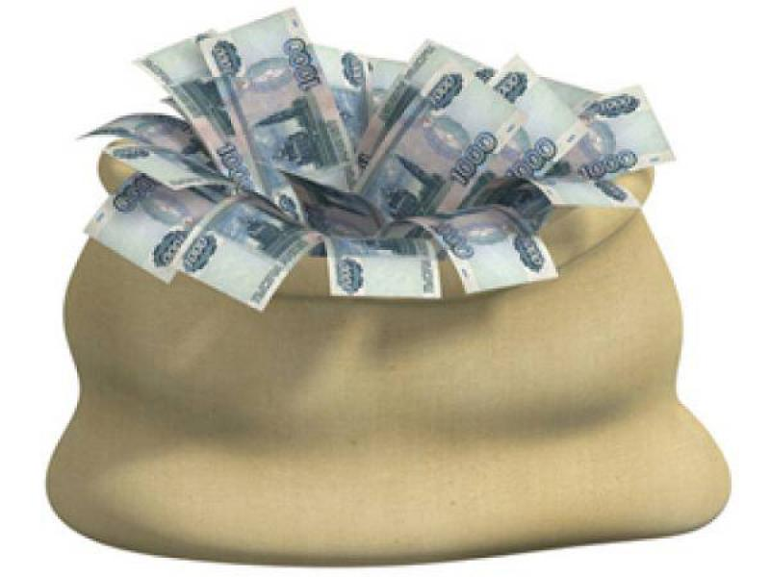

Структура доходов бюджета Бартеневского муниципального образования

тыс. руб.
Наименование доходов | Отчет  2022 год | Оценка  2023 год | План
 |  |  | 2024год | 2025 год | 2026 год
Налоговые доходы всего: | 2799,8 | 3929,6 | 3310,6 | 3345,2 | 3450,9
в том числе
налог на доходы физических лиц | 480,6 | 766,0 | 694,6 | 702,6 | 710,7
акцизы на нефтепродукты | 885,8 | 824,6 | 721,5 | 737,0 | 820,4
единый сельскохозяйственный налог | 1,6 | 1035,0 | 557,2 | 568,3 | 582,5
налог на имущество физических лиц | 55,7 | 40,0 | 68,6 | 68,6 | 68,6
земельный налог | 1376,1 | 1264,0 | 1268,7 | 1268,7 | 1268,7
Неналоговые доходы всего: | 1190,2 | 1499,5 | 45,4 | 45,4 | 45,4
в том числе
доходы от сдачи в аренду земельных участков | 770,7 | 1102,6 | 40,0 | 40,0 | 40,0
доходы от сдачи в аренду имущества | 2,4 | 2,6 | 2,4 | 2,4 | 2,4
доходы, поступающие в порядке возмещения расходов, понесенных от эксплуатации имущества | 1,4 | 2,1 | 2,0 | 2,0 | 2,0
штрафы, санкции и возмещение ущерба | 1,2 | 2,8 | 1,0 | 1,0 | 1,0
Инициативные платежи | 414,5 | 389,4
Безвозмездные поступления всего: | 4593,7 | 45029,7 | 3325,9 | 219,3 | 235,9
в том числе
дотации | 59,2 | 58,2 | 62,2 | 65,9 | 68,4
субсидии | 4429,1 | 44496,3 | 3124,9
субвенции | 105,4 | 115,2 | 138,8 | 153,4 | 167,5
иные межбюджетные трансферты |  | 360,0
Итого доходов: | 8583,7 | 50458,8 | 6681,9 | 3609,9 | 3732,2

Доходы бюджета Бартеневского муниципального образования
в расчете на 1 жителя
( численность населения Бартеневского муниципального образования
на 01.01.2023г. 1003 человек)
руб.
Наименование доходов | Отчет  2022 год | Оценка  2023 год | План
 |  |  | 2024 год | 2025 год | 2026 год
Доходы всего, в том числе : | 8558,0 | 50308,0 | 6662,0 | 3600,0 | 3721,0
налоговые и неналоговые доходы | 3978,0 | 5413,0 | 3346,0 | 3381,0 | 3486,0
безвозмездные поступления | 4580,0 | 44895,0 | 3316,0 | 219,0 | 235,0

Доходная база бюджета по налоговым и неналоговым доходам сформирована на основании имеющегося доходного потенциала, с учётом показателей прогноза социально-экономического развития Бартеневского муниципального образования на 2024 год и плановый период 2025 и 2026 годов.
Основными бюджетообразующими доходами бюджета муниципального образования являются земельный налог, акцизы на нефтепродукты и налог на доходы физических лиц.

РАСХОДЫ.
Расходы бюджета – выплачиваемые из бюджета денежные средства.
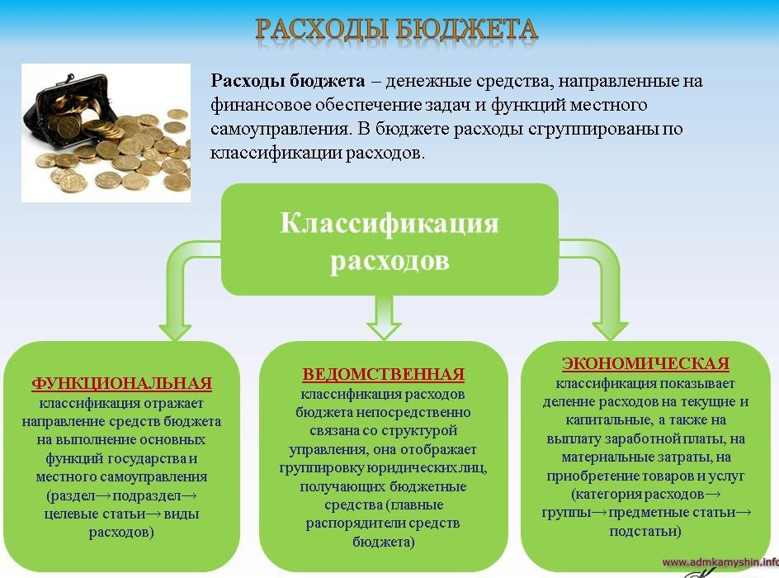
Расходы по основным функциям муниципального образования.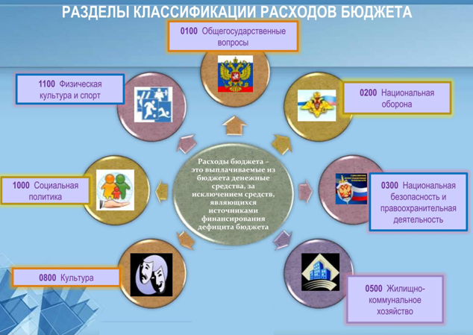

Структура расходов бюджета Бартеневского муниципального образования по разделам в 2022-2026 годах.
%
Раздел | Наименование | Отчет  2022 год | Оценка  2023  год | План
 |  |  |  | 2024 г | 2025 г | 2026 г
1 | Всего | 100 | 100 | 100 | 100 | 100
01 | Общегосударственные вопросы | 30,9 | 6,7 | 32,8 | 61,1 | 58,7
02 | Национальная оборона | 1,2 | 0,2 | 2,1 | 4,3 | 4,7
03 | Национальная безопасность и правоохранительная деятельность | 0,3 | 0,1
04 | Национальная экономика | 38,8 | 7,8 | 55,9 | 21,0 | 23,1
05 | Жилищно-коммунальное хозяйство | 27,0 | 85,0 | 7,4 | 9,9 | 9,8
08 | Культура, кинематография | 0,9 |  |  | 0,1 | 0,1
10 | Социальная политика | 0,9 | 0,2 | 1,8 | 3,6 | 3,6
%
Расходы бюджета Бартеневского муниципального образования по основным разделам на душу населения
руб.
Раздел | Показатель | Отчет  2022 год | Оценка 2023  год |  | План
 |  |  |  | 2024г | 2025г | 2026г
01 | Содержание работников органов местного самоуправления | 2724,09 | 3379,66 | 2184,54 | 2142,47 | 2082,45
05 | Жилищно-коммунальное хозяйство | 2385,69 | 42712,16 | 489,43 | 348,95 | 348,95
08 | Культура, кинематография | 77,61 | 6,48 | 4,98 | 4,98 | 4,98
10 | Социальная политика |  | 12,1 | 12,5 | 12,5 | 12,5
 | Итого расходы местного бюджета | 8826,79 | 50177,26 | 6661,9 | 3509,37 | 3546,56

руб.

Расходы бюджета Бартеневского муниципального образования запланированы на 2024 год в сумме 6681,9 тыс. рублей, на 2025 год в сумме 3519,9 тыс. рублей, на 2026 год сумме 3557,2 тыс. руб. Общий объем и структура расходов представлена в следующей форме:
тыс. руб.
Расходы |  | Отчет  2022 год | Оценка 2023 год | План
 |  |  |  | 2024 г | 2025 г | 2026 г
Общегосударственные  вопросы |  | 2860,3 | 3389,8 | 2191,1 | 2148,9 | 2088,7
Национальная оборона |  | 105,4 | 115,2 | 138,8 | 153,4 | 167,5
Национальная безопасность и правоохранительная деятельность |  | 25,0 | 48,0
Национальная экономика |  | 3605,1 | 3807,2 | 3730,5 | 737,0 | 820,4
Жилищно-коммунальное хозяйство |  | 2504,9 | 42840,3 | 490,9 | 350,0 | 350,0
Образование |  | 2,5
Культура, кинематография |  | 81,5 | 6,5 | 5,0 | 5,0 | 5,0
Социальная политика |  | 83,4 | 120,8 | 125,6 | 125,6 | 125,6
ИТОГО расходов: |  | 9268,1 | 50327,8 | 6681,9 | 3519,9 | 3557,2

Бюджетные ассигнования бюджета Бартеневского муниципального
образования по муниципальным программам
тыс. руб.
Наименование | План
 | 2024 год | 2025 год | 2026 год
Муниципальная программа «Развитие Бартеневского муниципального образования Ивантеевского муниципального района Саратовской области» | 4226,4 | 1092,0 | 1175,4
Подпрограмма «Развитие автомобильных дорог общего пользования местного значения в границах населенных пунктов Бартеневского муниципального образования» | 3730,5 | 737,0 | 820,4
Подпрограмма «Благоустройство» | 360,9 | 315,0 | 315,0
Подпрограмма "Повышение качества водоснабжения и водоотведения" | 130,0 | 35,0 | 35,0
Подпрограмма "Обеспечение культурного досуга жителей муниципального образования» | 5,0 | 5,0 | 5,0

Планируемый объем муниципального долга

Вид долгового обязательства | На 01.01.2025г. |  | На 01.01.2026г. |  | На 01.01.2027г.
 | Сумма, тыс. рублей | Удельный вес, в% | Сумма, тыс. рублей | Удельный вес, в% | Сумма, тыс. рублей | Удельный вес, в%
Бюджетные кредиты из районного бюджета | - | - | - | - | - | -
Кредиты от кредитных организаций | - | - | - | - | - | -
Всего: | - | - | - | - | - | -

Муниципальный долг в Бартеневском муниципальном образовании по состоянию на 01.01.2024г. – отсутствует.
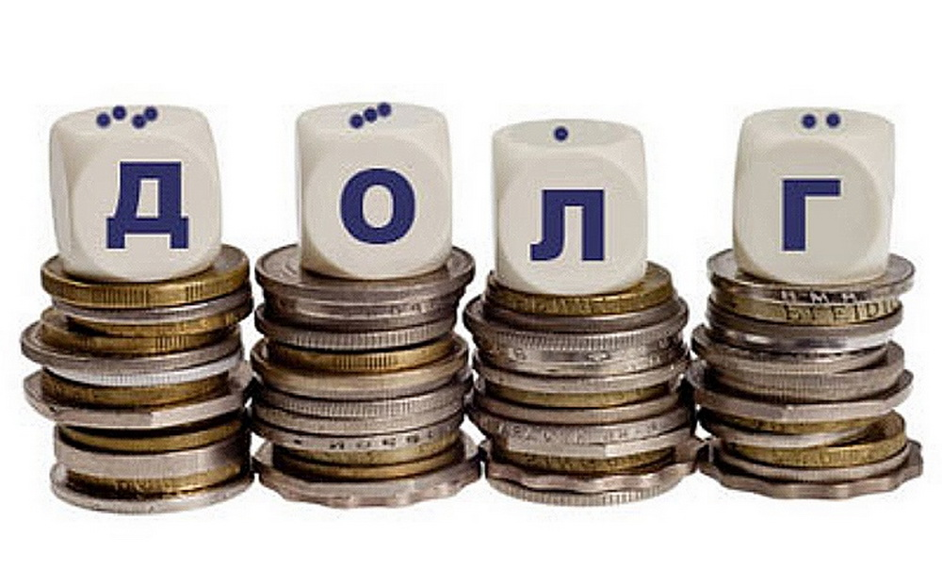

Контактная информация:
Адрес: 413320, Саратовская область, Ивантеевский район с.Бартеневка.
График работы с 8-00 до 16-12, перерыв с 12-00 до 13-00.
Телефоны (8 84579 5-31-21)
Тел.5-31-21
Глава Бартеневского муниципального образования Скипа Р.Е
Электронная почта: bartenevkaadm@yandex.ru

